

**Projektarbeit:**

**„Entdecke Linz“**

**Route 4: Ausarbeitung der Stationen**

**- Lentos/Brucknerhaus**

**- TechCenter/Launcherie**

**- Hafen Linz**

verfasst von

**Christian Granig**

Wintersemester 2020/2021

LVA: Geo- und Wirtschaftsmedien und ihre Didaktik

LVA-Leitung: Mag. Prof. Alfons Koller

Amstetten, am 03. März 2021

Inhalt

1. Rahmenbedingungen 3

1.1 Distance-Learning Variante 3

1.2 Übersichtskarte mit den gekennzeichneten Stationen 3

1.3 Planung der gekürzten Route im Falle einer Präsenz-Durchführung 4

2. Ausarbeitung der Route 5

2.1 Einführende Informationen 6

2.2 Rahmenauftrag 7

2.3 Station 1: Lentos/Brucknerhaus 7

2.4 Station 2: TechCenter/Launcherie 9

2.5 Station 3: Hafen Linz 10

3. Unterrichtseinsatz 12

3.1 Lehrplanbezug 12

3.2 Begründung für die Wahl der einzelnen Stationen 12

# Rahmenbedingungen

## 1.1 Distance-Learning Variante

Aufgrund der aktuellen Corona-Situation wurde sich bereits im Dezember angedacht, dass des Projekts „Entdecke Linz“ für eine Durchführung im Distance-Learning geplant wird, was mit Anfang Jänner dann auch so beschlossen wurde. Die Beteiligten des Projektes haben aufgrund dessen deren zuvor gewählte Route adaptiert und 3-4 Stationen ausgewählt, welche in jeweils einem Abschnitt im eigenen Lernkurs ausgearbeitet wurden. Zu jeder Station finden die Lernenden verschiedene Ressourcen (Links, Artikel, etc.), welche ihnen bei der Beantwortung der Arbeitsaufträge helfen. Für jede Station wurde auch ein Rückkanal erstellt, um die Ergebnisse zu sichern und für uns Studierende zugänglich zu machen.

## 1.2 Übersichtskarte mit den gekennzeichneten Stationen

Im November habe ich mich für die Route 4 „Entlang der Donaulände zum Hafen und in das Industriegebiet“ entschieden. Hierfür wurden zu Beginn neun Stationen festgelegt:

* Start: Hauptbahnhof Linz
* Lentos Linz
* Brucknerhaus
* A7 Bypass
* TechCenter
* Launcherie
* Hafen Linz
* Cineplexx
* Schachermayer
* Ende: Hauptbahnhof Linz

Für die Distance-Learning Variante wurde die Anzahl der Stationen auf drei reduziert, wobei folgende Stationen ausgewählt wurden, an welchen man unterschiedliche Funktionen einer Stadt beobachten kann:

* Lentos/Brucknerhaus
* TechCenter/Launcherie
* Hafen Linz

Der in Abbildung 1 präsentierte Ausschnitt aus GoogleMaps zeigt, wie die Route 5 in der Distance-Variante geplant wurde. Ausgehend vom Linzer Hauptbahnhof folgt das Lentos beziehungsweise, das Brucknerhaus als erste Station. Von dort aus geht es weiter zum TechCenter und der Launcherie und dann zum Hafen im Industriegebiet. Beendet wird die Route am Linzer Hauptbahnhof. Die einzelnen Stationen der Route sind mit öffentlichen Verkehrsmitteln und kurzen Fußwegen gut erreichbar.

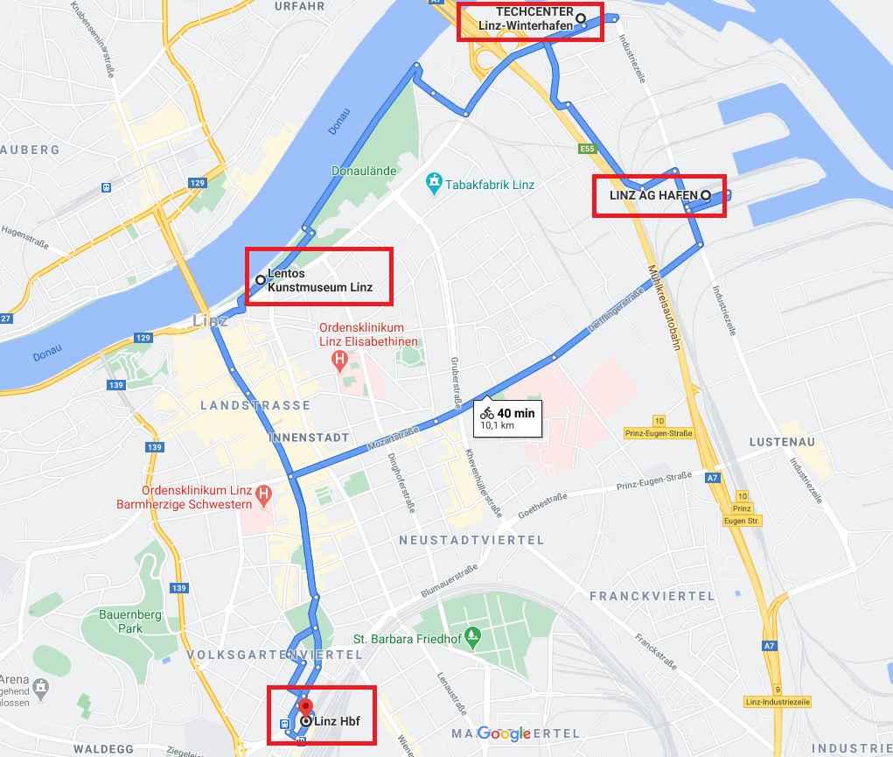

Abbildung 1: Route 4 (Quelle: [www.googlemaps.com](http://www.googlemaps.com))

## 1.3 Planung der gekürzten Route im Falle einer Präsenz-Durchführung

|  |  |  |
| --- | --- | --- |
| **Zeit** | **Handlung** | **Verkehrsmittel** |
| 9:30 Uhr- 10:06 Uhr | Das jeweilig passende Verkehrsmittel wird von den Lernenden mithilfe von „ÖBB Scotty“ gesucht  Linzer Hauptbahnhof 🡪 Lentos/Brucknerhaus | - **Straßenbahn**: Linie 1/2 vom Linzer Hauptbahnhof bis zum linken Hauptplatz (Fahrt: 9:32 - 9:48 Uhr)  **- Fußweg** bis zum Lentos und dann zum Brucknerhaus |
| 9:50 Uhr- 10:20 Uhr | Erledigen der Aufträge zum  Lentos und zum Brucknerhaus | **- Fußweg** über die Donaulände (reine Gehzeit 5 Minuten, restliche Zeitplanung zum Erledigen von Arbeitsaufträgen) vom Lentos zum Brucknerhaus |
| 10:20 Uhr-10:35 Uhr | Fußweg zu der Haltestelle Linz Museumstraße | - **Fußweg** |
| 10:35 Uhr-  10:47 Uhr | Das jeweilig passende Verkehrsmittel wird von den Lernenden mithilfe von „ÖBB Scotty“ gesucht  Lentos/Brucknerhaus 🡪 TechCenter Linz | - **Bus**: Linie 27 (Fernheizkraftwerk) von der Museumstraße bis in die Gallanderstraße  (Fahrt: 10:39 – 10:47)  **- Fußweg:** von der Haltestelle bis zum TechCenter/Launcherie |
| 10:47 Uhr-  11:25 Uhr | Erledigen der Aufträge zum TechCenter und der Launcherie |  |
| 11:25 Uhr– 11:31 Uhr | Fußweg zu der Haltestelle Gallanderstraße | **- Fußweg** |
| 11:31 Uhr-  11:36 Uhr | Das jeweilig passende Verkehrsmittel wird von den Lernenden mithilfe von „ÖBB Scotty“ gesucht  TechCenter Linz 🡪 Hafen Linz | - **Bus**: Linie 27 (Fernheizkraftwerk) von der Gallanderstraße bis zu Linz/Donau Hafen  (Fahrt: 11:36 – 11:41) |
| 11:41 Uhr-  12:10 Uhr | Erledigen der Arbeitsaufträge zum Hafen Linz |  |
| 12:10 Uhr-  12:24 Uhr | Das jeweilig passende Verkehrsmittel wird von den Lernenden mithilfe von „ÖBB Scotty“ gesucht  Linz Hafen 🡪 Hauptbahnhof Linz | **- Bus:** Obus 46  (Froschberg) von Linz/Donau Hafen bis Linz/Donau Hauptbahnhof  (Fahrt: 12:10 – 12:24)  **- Fußweg** bis zum Hauptbahnhof (Gehzeit 4 Minuten) |
| 12:28 | **Ende des Projektes/der Route** |  |

# 2. Ausarbeitung der Route

Link zum ausgearbeiteten Lernkurs: <https://www.eduacademy.at/gwb/course/view.php?id=1159#section-5>

Jedes Unterkapitel dieses Kapitels steht für einen Abschnitt im ausgearbeiteten Lernkurs.

## 2.1 Einführende Informationen

*Folgende Informationen werden den Schülerinnen und Schülern präsentiert, damit sie sich gut im Lernkurs orientieren können und wissen, wie sie beim Bearbeiten der Aufgaben vorgehen sollten:*

Die Route 4 besteht aus einem Rahmenauftrag und drei verschiedenen Stationen. In jedem Abschnitt findest du eine Beschreibung davon, was zu tun ist. Weiters befinden sich in jedem Abschnitt Links, welche du verwenden kannst, um dich im Bereich dieser Station zu orientieren und dich auch über verschiedene Sachverhalte in Bezug auf diese Station zu informieren. Die bereitgestellten Ressourcen unterstützen dich beim Erledigen der Arbeitsaufträge.

Wenn du einen Abschnitt bearbeitest, öffne immer gleich zu Beginn den letzten Link des Abschnittes (Arbeitsauftrag "____"). In diesem findest du die genauen Arbeitsaufträge und die Möglichkeit, deine Ergebnisse zur jeweiligen Station festzuhalten. Nachdem du eine Station erfolgreich bearbeitet hast kannst du die Station am Ende des Abgabeformulars noch auf einer Skala von 1-5 bewerten und deine Ergebnisse abschicken.

Viel Spaß beim Bearbeiten der Route 4!

## 2.2 Rahmenauftrag

*Folgender Rahmenauftrag wird den Schülerinnen und Schülern präsentiert, um ihnen zu zeigen, wie die Route mit öffentlichen Verkehrsmitteln abgefahren werden kann:*

Die Route 4 besteht aus 3 Stationen:

* Lentos/Brucknerhaus
* TechCenter/Launcherie
* Hafen Linz

Der Linzer Hauptbahnhof markiert sowohl den Start- als auch den Endpunkt der Route. Versuche nun mit ÖBB-Scotty oder der Quando App herauszufinden, welche Verkehrsmittel und welche Linie du nehmen musst, um die Stationen in der oben angeführten Reihenfolge zu bearbeiten. Für die Nutzung von „ÖBB-Scotty“ öffne in einem neuen Fenster in deinem Browser „ÖBB-Scotty“, indem du auf den untenstehenden Link klickst. Öffne auch das Formular mit dem Namen „Mit öffentlichen Verkehrsmitteln die Route 4 erkunden“. In diesem Formular findest du die konkreten Arbeitsaufträge und die Möglichkeit, deine Ergebnisse einzutragen.

*Den Schülerinnen und Schülern wird der Link zu ÖBB-Scotty für diesen Rahmenauftrag bereitgestellt:*

<https://fahrplan.oebb.at/bin/query.exe/dn?protocol=https:&>

*Die Schülerinnen und Schüler werden mithilfe eines Formulars, welches mit ARC Survey erstellt wurde, durch den Arbeitsauftrag geleitet. Das Formular dient gleichzeitig zur Sicherung der Ergebnisse der Schülerinnen und Schüler:*

https://arcg.is/1vmP5C

## 2.3 Station 1: Lentos/Brucknerhaus

*Beim Lentos und dem Brucknerhaus gestaltet sich der Arbeitsauftrag für die Schülerinnen und Schüler wie folgt:*

1. Verschaffe dir einen Überblick über die Lage der Gebäude und sieh dich auch in der Gegend rund um die Donaulände um. Achte dabei besonders darauf welche Möglichkeiten zur Freizeitgestaltung es dort gibt.
2. Miss mit Hilfe von GoogleEarth die Entfernung zwischen Lentos und dem Brucknerhaus ab.
3. Stelle Überlegungen auf, warum ein Gebiet mit Kulturgebäuden (wie es das Lentos und das Brucknerhaus für Linz ist) für die Bewohner einer Stadt wichtig ist und bewerte die Importanz solcher Erholungsräume.

*Um sich in der Umgebung rund um das Lentos orientieren zu können werden den Schülerinnen und Schülern folgende Links bereitgestellt:*

* Das Lentos und die Donaulände mit Google Earth erkunden:  
  <https://earth.google.com/web/@48.3083983,14.29041144,255.00113238a,1654.91712218d,35y,-0h,0t,0r?utm_source=earth7&utm_campaign=vine&hl=de>
* Das Lentos und das Brucknerhaus mit Google Maps erkunden:

<https://www.google.at/maps/@48.3085255,14.2866173,17z>

*Um sich Informationen zum Lentos einzuholen werden den Schülerinnen und Schülern folgende Links bereitgestellt:*

* Lentos Linz – Linz Tourismus

<https://www.linztourismus.at/freizeit/linz-entdecken/museen-und-ausstellungen/lentos>

* Brucknerhaus Linz – Linz Tourismus

<https://www.linztourismus.at/freizeit/linz-entdecken/theater-und-buehne/veranstaltungshaeuser/brucknerhaus/>

*Die Ergebnisse der Schülerinnen und Schüler werden mithilfe von Arc Survey festgehalten. Folgendes Formular sollten die Lernenden im Zuge der Station „Lentos/Brucknerhaus“ ausfüllen:*

<https://arcg.is/1abifK0>

## 2.4 Station 2: TechCenter/Launcherie

*Am TechCenter und der Launcherie gestaltet sich der Arbeitsauftrag für die Schülerinnen und Schüler wie folgt:*

1. Sieh dich am Gelände des TechCenters sowie in der Umgebung um. Was fällt dir in Bezug auf die Aspekte Wohnen und Versorgung auf?
2. Informiere dich über die verschiedenen Innovationsunternehmen im TechCenter!
3. Beurteile welche Vorteile ein Gebäude für Innovationen für eine Stadt mit sich bringt. Finde den Bezug vom TechCenter zu der Launcherie heraus!

*Um sich in der Umgebung rund um die TechCenter orientieren zu können werden den Schülerinnen und Schülern folgende Links bereitgestellt:*

* TechCenter mit GoogleStreetView erkunden:

<https://www.google.at/maps/@48.3183491,14.3075543,3a,60y,9.22h,91.63t/data=!3m6!1e1!3m4!1sntnQEmr5X8yMDz5OUzi7bQ!2e0!7i13312!8i6656>

* TechCenter und Umgebung mit GoogleEarth erkunden:

<https://earth.google.com/web/@48.31838373,14.30756478,252.60557562a,654.62260005d,35y,-0h,0t,0r?utm_source=earth7&utm_campaign=vine&hl=de>

* TechCenter und Umgebung mit GoogleMaps erkunden:

<https://www.google.at/maps/@48.3184454,14.306524,17.41z>

*Um sich Informationen zur TechCenter einzuholen werden den Schülerinnen und Schülern folgende Links bereitgestellt:*

* Homepage TechCenter

<https://techharbor.at/techcenter>

* Homepage Linz Wiki

<https://www.linzwiki.at/wiki/Techcenter_Linz_Winterhafen/>

*Die Ergebnisse der Schülerinnen und Schüler werden mithilfe von ArcSurvey festgehalten. Folgendes Formular sollten die Lernenden im Zuge der Station „TechCenter“ ausfüllen:*

<https://arcg.is/1qjumP>

## 2.5 Station 3: Hafen Linz

*Am Hafen Linz gestaltet sich der Arbeitsauftrag für die Schülerinnen und Schüler wie folgt:*

1. Der Hafen Linz liegt direkt an der Bushaltestelle Linz/Hafen. Wähle einen geeigneten Routenplaner (Vor A nach B, GoogleMaps, ...) aus und finde heraus, wie viele Gehminuten der Hafen von der nächsten Autobahnanbindung entfernt ist.
2. Miss nun mit GoogleEarth ab, wie viele Meter die Luftlinie vom Hafen Linz zur Autobahnanbindung beträgt.
3. Informiere dich nun über den Hafen Linz (Transportfirmen, Produktionsfirmen, Aufgaben, ...). Sieh dich hierzu auf der Homepage des Hafens um und wirf auch einen Blick auf das kulturelle Angebot in Linz, indem du die Website von Linz-tourismus besuchst. Verschaffe dir einen Überblick über die verschiedenen Möglichkeiten, um Kultur in Linz zu erleben. Achte besonders darauf, wie vielfältig sich diese kulturellen Angebote gestalten.

*Um sich in der Umgebung rund um das Biologiezentrum Dornach orientieren zu können und die Arbeitsaufträge zu erledigen werden den Schülerinnen und Schülern folgende Links bereitgestellt:*

* Google Maps

<https://www.google.at/maps/search/Hafen+Linz/@48.3108131,14.3087222,15.75z>

* Routenplaner „VOR A nach B“

<https://anachb.vor.at/>

* Google Earth

<https://earth.google.com/web/@48.31283879,14.3152398,252.41131046a,2429.7212766d,35y,0h,0t,0r?utm_source=earth7&utm_campaign=vine&hl=de>

*Um sich weitere Informationen für die Arbeitsaufträge zu dieser Station einzuholen werden den Schülerinnen und Schülern folgende Links bereitgestellt:*

* Homepage des Hafen Linz

<https://www.linzag.at/portal/de/businesskunden/logistik/hafen_1>

* Kulturelles Angebot der Stadt Linz

<https://www.linztourismus.at/freizeit/linz-entdecken/museen-und-ausstellungen/mural-harbor/>

*Die Ergebnisse der Schülerinnen und Schüler werden mithilfe von ArcSurvey festgehalten. Folgendes Formular sollten die Lernenden im Zuge der Station „Linz Hafen“ ausfüllen:*

<https://arcg.is/1D5eaL>

# 3. Unterrichtseinsatz

Die drei Stationen wurden ausgewählt, da an diesen Stationen unterschiedliche Aspekte verdeutlicht und beobachtet werden können. Eine Stadt wie Linz bietet vielfältige Möglichkeiten die verschiedenen Funktionen einer Stadt zu erschließen. Obwohl die Route gekürzt wurde, können den Schülerinnen und Schülern verschiedene Gesichtspunkte in Bezug auf die Daseinsgrundfunktionen einer Stadt aufgezeigt werden. Das erworbene Konzeptwissen kann im Anschluss an das Projekt auf weitere Städte exemplarisch übertragen werden. Von den Aufgaben, welche das Methodenwissen der Lernenden ansprechen, können die Schülerinnen und Schüler nicht nur in deren weiteren Schullaufbahn, sondern auch im Alltagsleben profitieren.

## 3.1 Lehrplanbezug

*2. Klasse der Sekundarstufe 1 – 6. Schulstufe:*

**Leben in Ballungsräumen:**

„Erfassen von Merkmalen, Aufgaben […] in Ballungsräumen. Erwerben grundlegender Informationen über Städte mit Hilfe kartographischer Darstellungen“ (RIS, 2021).

**Der Dienstleistungsbereich**:

„Erwerben grundlegender Informationen und Fertigkeiten für die richtige Wahl an Verkehrsmitteln“ (RIS, 2021).

## 3.2 Begründung für die Wahl der einzelnen Stationen

Die drei Stationen wurden ausgewählt, da anhand dieser Stationen verschiedene Funktionen einer Stadt verdeutlicht werden können.

Der Rahmenauftrag spricht das Methodenwissen an, da sich die Lernenden mithilfe von Geomedien im Raum orientieren müssen, um herauszufinden, wie sie das passende Verkehrsmittel für deren Bedürfnis auswählen.

Das Lentos wurde gewählt, um den Lernenden anhand eines Beispiels eine der sieben Daseinsgrundfunktionen, jene der Kultur, aufzuzeigen. Die Lernenden können sich mithilfe verschiedener Links (Google Earth/GoogleMaps/..) in dem Gebiet rund um den das Lentos und dem Brucknerhaus umsehen und so Möglichkeiten zur Freizeitgestaltung herausfinden. Diese Station sollte die Lernenden auch zum Reflektieren anregen, um die Bedeutung eines Kulturgebietes für eine Stadt zu analysieren. Dieses Konzeptwissen kann in weiterer Folge nach dem Projekt beispielhaft auf andere Städte übertragen werden.

Das TechCenter wurde ausgewählt, da es den Schülerinnen und Schülern eine weitere wichtige Funktion einer Stadt aufzeigt, und zwar jene der Entwicklung und Innovation. Um sich am Gelände und in der Nähe des TechCenters umsehen zu können, werden die Schülerinnen und Schüler wieder dazu aufgefordert, sich mit Geomedien im Raum zu orientieren, wodurch das Methodenwissen angesprochen wird. Weiters können in der Umgebung rund um das TechCenter von den Schülerinnen und Schüler weitere Daseinsgrundfunktionen einer Stadt, wie Versorgung und Wohnen, erkannt werden. Hierbei werden die Schülerinnen und Schüler auch zum kritischen Denken angeregt, da die Lernenden nicht nur die Vorteile, sondern auch die Nachteile, welche eine Innovationsstätte in einer Stadt mit sich bringt, beurteilen sollten. Durch das Informieren über die verschiedenen StartUps und Innovationsunternehmen an dem TechCenter werden die Lernenden dazu angeregt, deren Stärken und Schwächen zu reflektieren. Durch die Frage im Rückkanal über deren Interessen an den verschiedenen Unternehmen und den eigenen Berufswunsch wird das metakognitive Wissen angesprochen und die Lernenden können deren individuellen Interessen zum Ausdruck bringen.

Der Hafen in Linz zeigt ein kulturelles Angebot, sowie die Daseinsfunktion einer Industrie, welches in der Stadt Linz anzutreffen ist und häufig von der Linzer Bevölkerung vergessen wird. Viele Oberösterreicherinnen und Oberösterreicher wissen gar nicht, dass das der Hafen in Linz bis 2011 der größte Österreichs war. Zudem bietet der Hafen auch ein kulturelles Angebot an, sowie den Mural Harbor. An dieser Station wird das Planen einer Route, nämlich vom Hafen bis zur nächsten Autobahnanbindung, von den Lernenden geübt, wodurch gefördert wird, dass sich die Schülerinnen und Schüler mithilfe von Geomedien im Raum orientieren können. Weiters wird am Beispiel der Stadt Linz aufgezeigt, welche vielfältigen Möglichkeiten zur Freizeitgestaltung es in einer Stadt gibt. Die Schülerinnen und Schüler sollten im Zuge dessen auch reflektieren, wie wichtig kulturelle Veranstaltungen in einer Stadt sind und dass eine Vielfalt wesentlich ist, um alle Altersgruppen anzusprechen. Im Zuge dessen sollten die Schülerinnen und Schüler aber auch beurteilen, welche Nachteile und Konsequenzen Veranstaltungen mit sich bringen können.